INFORMATION AUX RIVERAINS

DANS LE CADRE DES TRAVAUX DU BHNS A GEX, L’ACCES PAR LE PASSAGE DE LA COURONNE SERA COUPE LE MERCREDI 10 OCTOBRE 2018 DE 9H00 A 16H30 DU A LA FERMETURE TOTALE DE LA RUE DE LA GARE ENTRE LA RD1005 ET LE GIRATOIRE DE LA GARE. AUCUN VEHICULE NE POURRA ENTRER OU SORTIR.
VEUILLEZ VOUS GARER SUR LE PARKING PLACE DU JURA ET NOUS EXCUSER DU DERANGEMENT OCCASIONNE.
LE PLAN DEVIATION DES VEHICULES EST PRECISE AU RECTO.
Giratoire de la gare
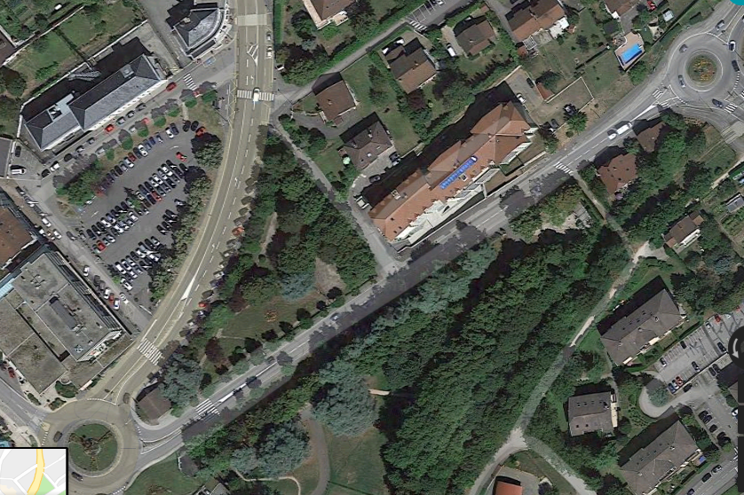
Passage de la couronne
RD1005
Route barrée
Rue de la Gare
Plan de circulation piéton accès passage de la couronne
Route barrée
Parking Place du Jura

